1ª Leitura: Grande notícia. Ler com convicção. Abrir a vogal «é» nas palavras «pregou» e «pregar».

Leitura dos Atos dos Apóstolos
Naqueles dias,
Pedro tomou a palavra e disse:

«Vós sabeis o que aconteceu em toda a Judeia,
a começar pela Galileia,
depois do batismo que João prègou:

Deus ungiu com a força do Espírito Santo
a Jesus de Nazaré, que passou fazendo o bem
e curando a todos os que eram oprimidos pelo Demónio,
porque Deus estava com Ele.

Nós somos testemunhas de tudo o que Ele fez
no país dos judeus e em Jerusalém;
e eles mataram-n'O, suspendendo-O na cruz.
Deus ressuscitou-O ao terceiro dia
e permitiu-Lhe manifestar-Se, não a todo o povo,
mas às testemunhas de antemão designadas por Deus,
a nós que comemos e bebemos com Ele,
depois de ter ressuscitado dos mortos.

Jesus mandou-nos prègar ao povo
e testemunhar que Ele foi constituído por Deus
juiz dos vivos e dos mortos.

É d'Ele que todos os profetas
dão o seguinte testemunho:
quem acredita n’Ele
recebe pelo Seu nome
a remissão dos pecados».

Palavra do Senhor.

2ª Leitura: (1ª opção: Col 3, 1-4): A leitura é breve mas tem palavras de difícil pronunciação, como «ressuscitastes» e «Vós vos haveis»… Treinar a dicção.

Leitura da Epístola do apóstolo São Paulo aos Colossenses

Irmãos:

Se ressuscitastes com Cristo,
aspirai às coisas do alto,
onde está Cristo,
sentado à direita de Deus.

Afeiçoai-vos às coisas do alto
e não às da terra.

Porque vós morrestes,
e a vossa vida está escondida
com Cristo em Deus.

Quando Cristo,
que é a vossa vida,
Se manifestar,
também vós
vos haveis de manifestar com Ele
na glória.

Palavra do Senhor.

Oração dos fiéis

P- Deus, rico em misericórdia, pelo grande amor que nos amou, a nós, que estávamos mortos pelo pecado, fez-nos reviver com Cristo. Por isso, como testemunhas felizes da Sua misericórdia, confiamos-Lhe as preces do mundo inteiro, cantando:
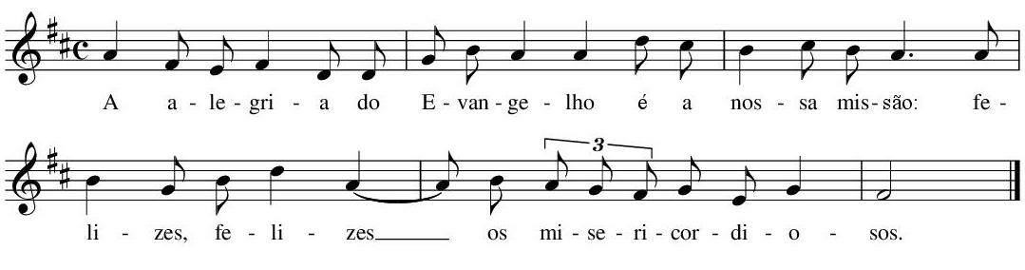
1. Pela Santa Igreja: para que, iluminada pela luz da Páscoa do Senhor, resplandeça, no meio dos homens, como Casa rica de Misericórdia e de Paz. Cantemos. R:

2. Por todos os que são batizados, confirmados e alimentados na Eucaristia: para que se mantenham fiéis a Cristo e à Igreja, que os acolhe e alimenta, guia e acompanha, chama e envia em missão. Cantemos. R:

3. Pelas nações em conflito ou em guerra, sobretudo por aquelas que são vítimas da violência cega do terrorismo: para que os inimigos procurem entender-se, os adversários se deem as mãos e os povos se encontrem na paz e na concórdia. Cantemos. R:

4. Pelas pessoas, comunidades e famílias desavindas: para que o desejo da paz ponha fim à guerra, o amor vença o ódio e a vingança dê lugar ao perdão. Cantemos. R:

5. Por todos nós: para que o triunfo pascal do amor nos leve a viver a vida nova em Cristo e a dedicarmo-nos ao serviço dos irmãos, praticando, com renovada alegria, as obras de misericórdia. Cantemos. R:
P- Senhor, nosso Deus, dai-nos a felicidade de viver este tempo novo, aberto pela ressurreição do Vosso Filho, para fazermos da nossa família e do nosso mundo uma casa rica de misericórdia. Nós Vo-lo pedimos pelo mesmo J.C., Vosso Filho, que é Deus convosco na unidade do Espírito Santo. R. Ámen.

